简答：
21-22连续非周期信号与离散非周期信号的频谱特征
21-22简述频域采样定理和时域采样定理
21-22简述DFS，DTFT，DFT，FFT的关系
22-23解释CFT与拉普拉斯变换、Z变换与拉普拉斯变换、Z变换与DTFT、Z变换与DFT的关系。
20-21 DTFT与DFS，DTFT与CFT的关系

连续信号：
22-23：
21-22：
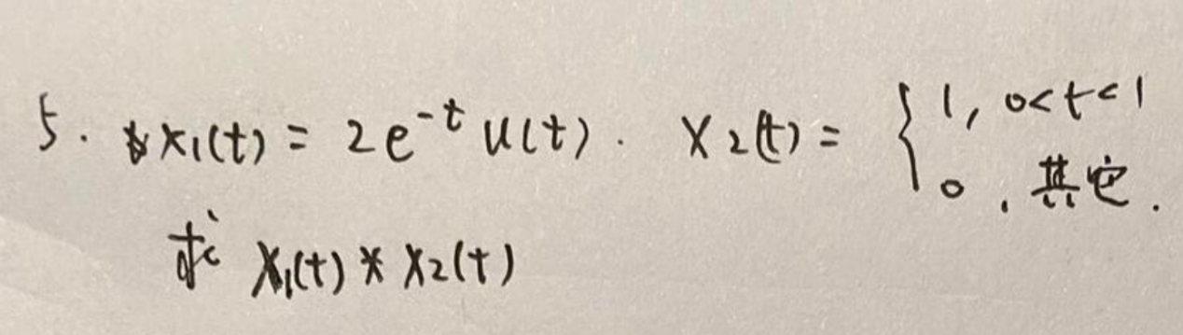
22-23：
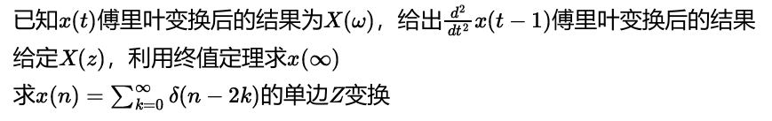
23-24：
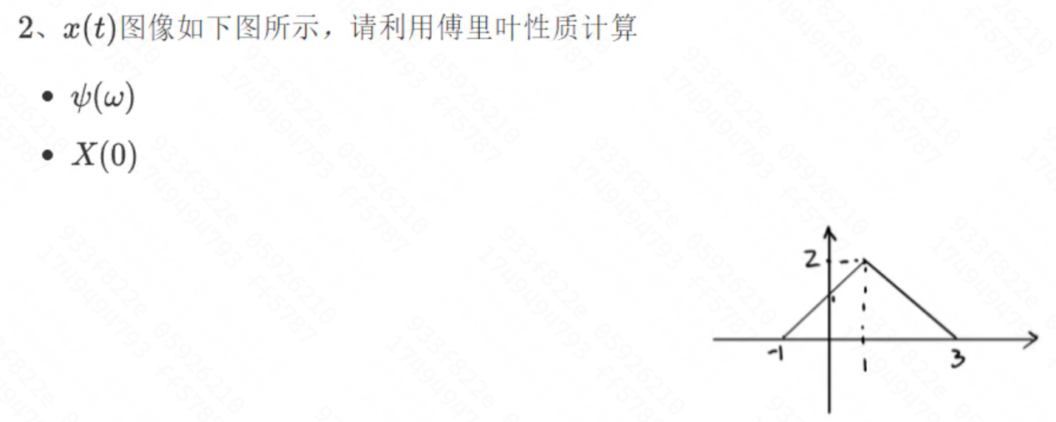
21-22：
分段函数x(t)=0,t<-1/2; x(t)=t+1/2,-1/2<t<1/2; x(t)=1,1/2<t;求X(ω)
第二问g(t)=x(t)-1/2，求G(ω)
21-22：
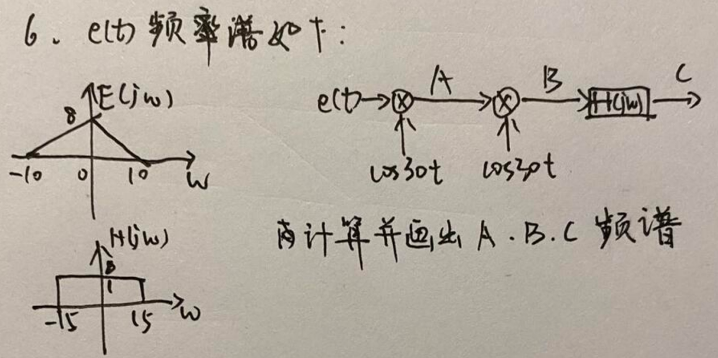
采样定理：
22-23：
23-24：
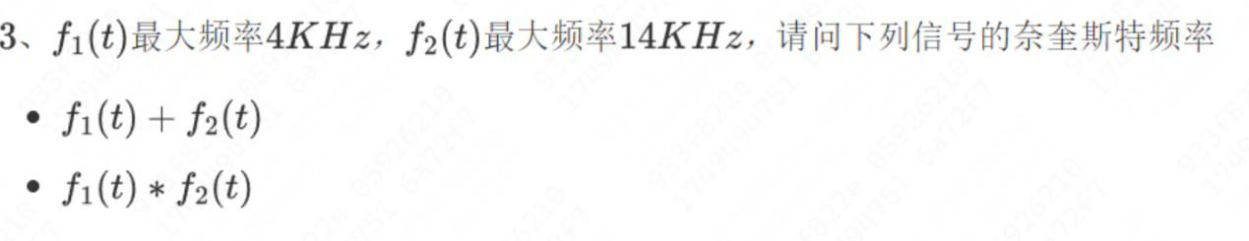

DFT&FFT
21-22/20-21： 30点的dft和fft的计算复杂度
20-21： x(t)最高频率80Hz，对x(t)*x(t/2)卷积后进行FFT，要求频率分辨率5Hz，求采样点N个数
20-21： 利用DFT公式和FFT蝶形流图计算x(n)={5,1,3,1}
计算x((n-1))4 R4(n)的X(k) ：运用DFT时移性质
22-23：
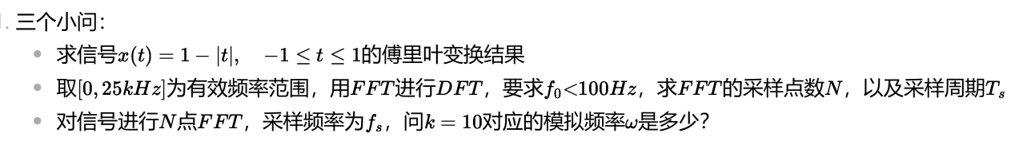
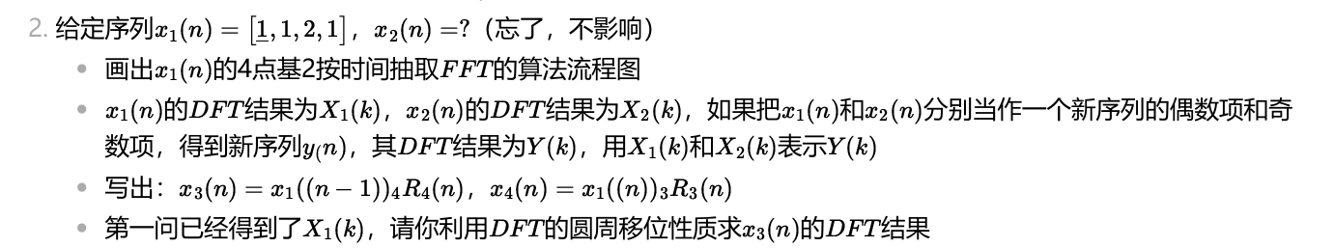
23-24：
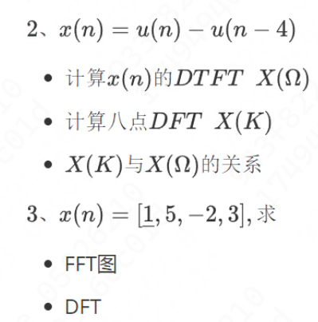
Z变换
22-23：
系统性质：
21-22：判断系统y(n)=x(-n)+x(n-1)是否线性、时不变、因果
22-23：
响应：
21-22：
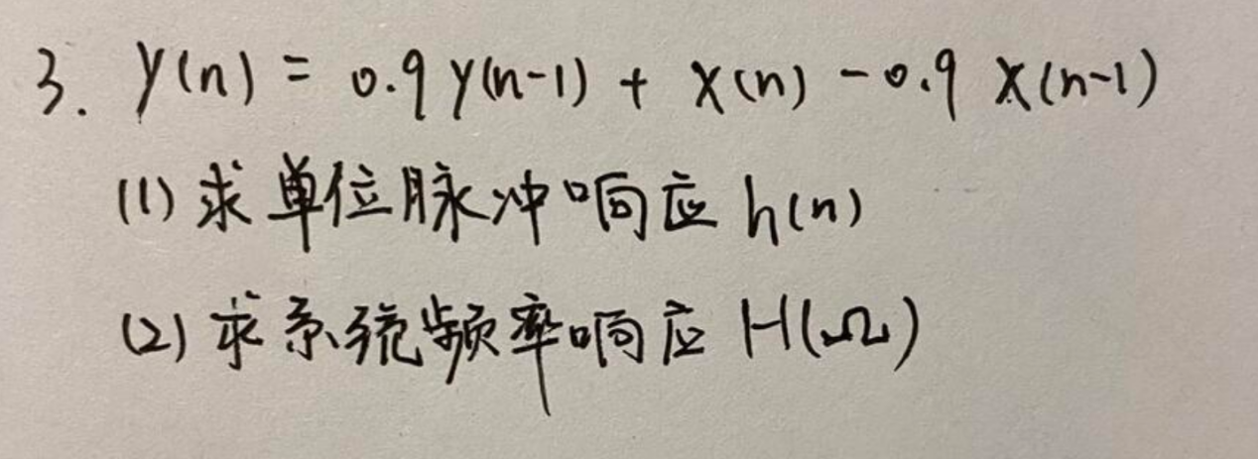

22-23：
23-24：
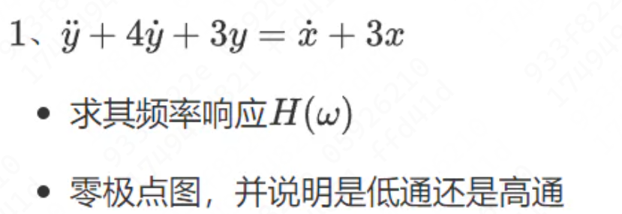
20-21：
LTI系统，x1(t)=δ(t)时y1(t)，x2(t)=3δ(t)时y2(t)，求零输入、零状态、传递函数等

离散系统分析，两边Z变换后求零输入、零状态等，已知输入求响应等
失真：
21-22：
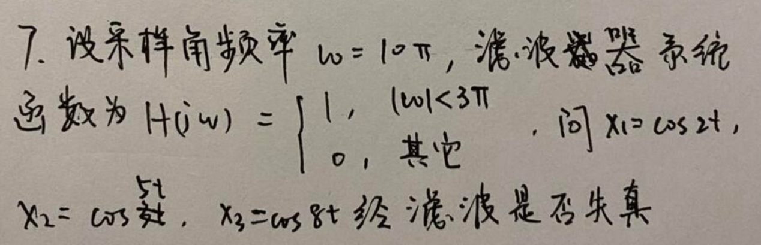
22-23：
通过幅频曲线为-10pi~10pi为pi，相频曲线-∞~-5pi为5，-5pi~5pi为5~-5(线性)，5pi~∞为-5的滤波器
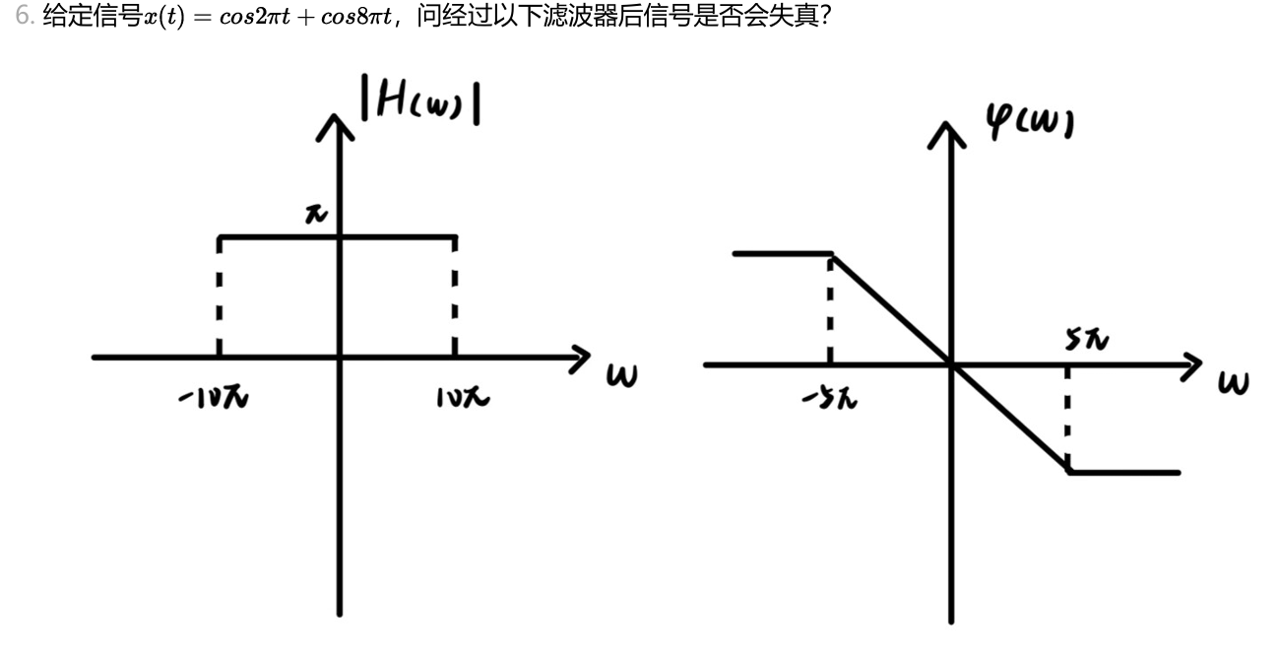
20-21. 对x1(t)和x2(t)采样后进行理想低通滤波，是否失真？
判断采样定理是否满足和理想低通滤波的截止频率
滤波器设计：
21-22：
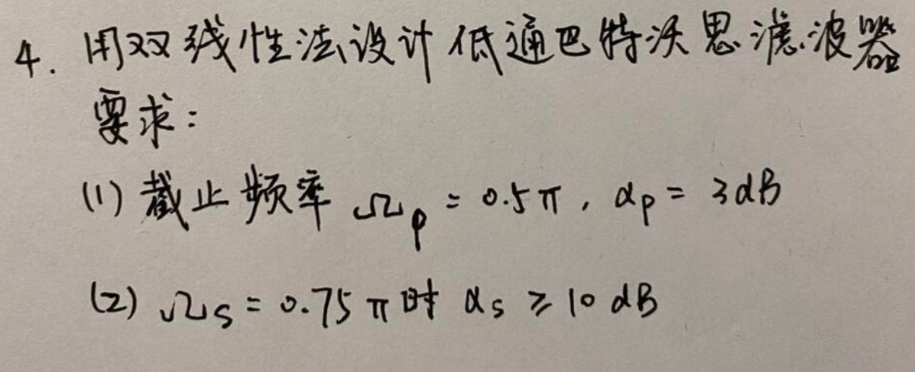
22-23：
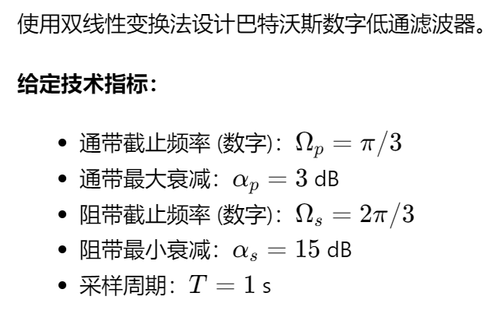
23-24：
20-21：
双线性变换法求高通巴特沃斯数字滤波器

